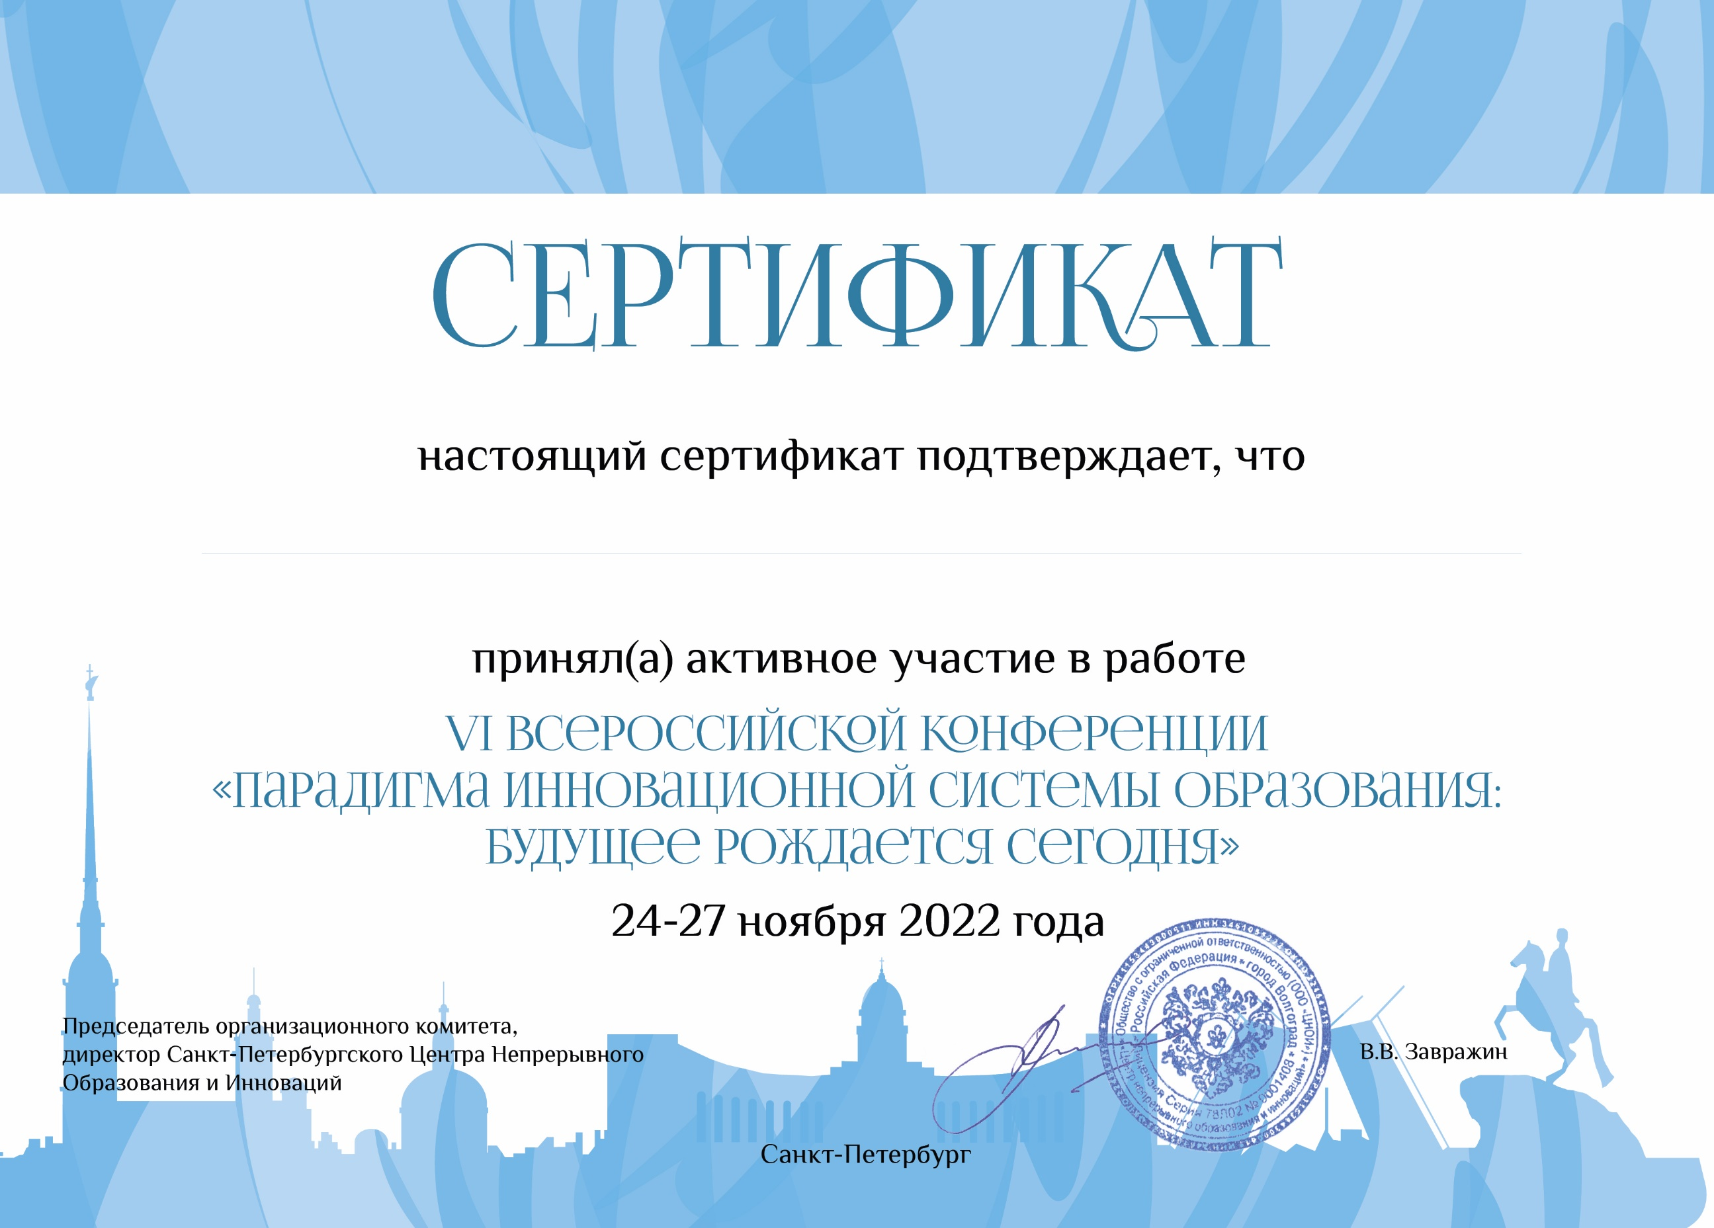

**ХАЛЯВИНА НИНА ГРИГОРЬЕВНА,**

**ЗАВЕДУЮЩИЙ МАДОУ ЦРР-ДЕТСКИЙ САД № 104**